Муниципальное бюджетное общеобразовательное учреждение
«Средняя общеобразовательная школа № 83»

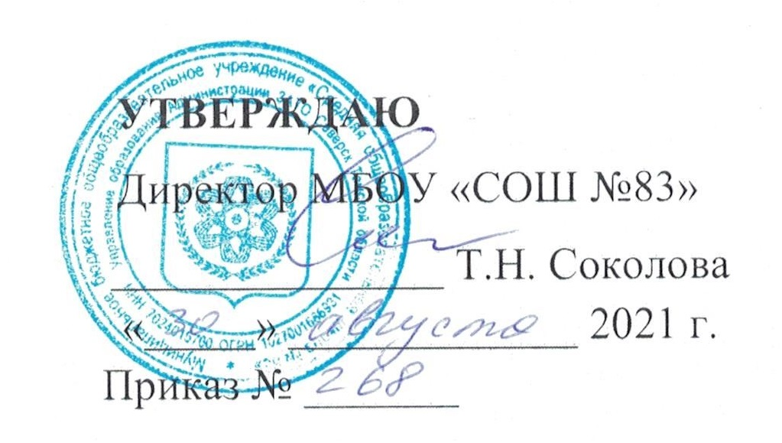

РАБОЧАЯ ПРОГРАММА
КУРСА ВНЕУРОЧНОЙ ДЕЯТЕЛЬНОСТИ

«Основные вопросы истории»

по истории
Уровень образования 10 класс
Программа разработана на основе ФГОС СОО второго поколения
Количество часов на уровень образования 34
Срок реализации программы 1 год
Дата составления программы: «25» августа 2021 г.
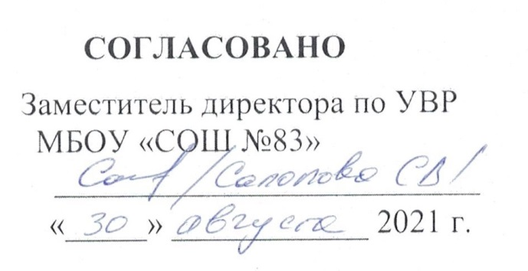

Пояснительная записка
Нормативно – правовую базу разработки программы составляют:
- Федеральный закон от 29.12.2012 № 273-ФЗ «Об образовании в Российской Федерации» в действующей редакции;
- ФГОС среднего общего образования, утвержденный приказом Минобрнауки от 17.05.2012 № 413 «Об утверждении Федерального государственного образовательного стандарта среднего общего образования» (в ред. Приказов Минобрнауки Российской Федерации от 29.12.2014 г. №1645; от 31.12.2015 г. №1578; 29.06.2017 г. № 613).
В последнее время для поступления в ВУЗы все более востребованными являются обществоведческие дисциплины, в том числе и история. Уровень заданий ЕГЭ достаточно сложный и для успешной сдачи экзамена необходима дополнительная подготовка учащихся по истории.
Данный учебный курс предназначен для эффективной подготовки старшеклассников к сдаче единого государственного экзамена (ЕГЭ) по истории, который по своему содержанию соответствует государственному стандарту среднего (полного) образования по предмету. Курс призван оказать помощь в систематизации, углублении, обобщении знаний по модульным блокам: «История России с древности до конца XIV в.», «История России с начала XV до конца XVI вв.», «История России XVII- XVIII вв.».
Теоретический материал адекватен кодификатору элементов содержания по истории, проверяемых в рамках ЕГЭ. Последовательность тем курса подчинена логике построения элементов кодификатора, что усиливает практическую направленность курса.
В процессе подготовки к ЕГЭ по истории очень важно не только владеть содержанием курса, но и ориентироваться в типах заданий, на основе которых строится письменная работа, являющаяся формой проведения ЕГЭ. Поэтому после каждого модульного блока, учащиеся прорешивают задания типа части «А», «В», «С». Данные задания и работа с ними призваны сформировать представления о форме контрольно-измерительных материалов по истории, уровне их сложности, особенностях их выполнения, и нацелены на отработку умений, проверяемых в рамках ЕГЭ. Особый упор делается на изучение и отработку базовых знаний дат, фактов, понятий и терминов, характерных признаков исторических явлений, причин и следствий событий, умение соотносить единичные факты и общие исторические явления, процессы, указывать их характерные черты, производить поиск информации в источнике.
Цель курса: систематизация, углубление и обобщение знаний и умений, учащихся по истории России с древнейших времен до наших дней для более успешной сдачи ЕГЭ.
Задачи курса:
преобразование содержания теоретического материала в более доступную для восприятия форму;
освоение систематизированных знаний об истории человечества, формирование целостного представления о месте и роли России во всемирно-историческом процессе;
раскрытие и понимание сущности исторических понятий разной степени сложности;
применение социально-гуманитарные знания в процессе решения познавательных и практических задач;
способствовать формированию и развитию умений сравнивать исторических деятелей, определять и объяснять собственное отношение к историческим личностям;
способствовать формированию умения работать с историческими документами, анализировать, извлекать нужную информацию;
воспитание гражданственности, национальной идентичности, развитие мировоззренческих убеждений учащихся на основе осмысления ими исторически сложившихся культурных, религиозных, этнонациональных традиций, нравственных и социальных установок, идеологических доктрин;
формирование исторического мышления – способности рассматривать события и явления с точки зрения их исторической обусловленности, сопоставлять различные версии и оценки исторических событий и личностей, определять собственное отношение к дискуссионным проблемам прошлого и современности.
В процессе обучения происходит формирование основных знаний и умений, проверяемых в рамках ЕГЭ.
Знать:
основные факты, процессы и явления, характеризующие целостность и системность отечественной и всемирной истории;
периодизацию всемирной и отечественной истории;
современные версии и трактовки важнейших проблем отечественной и всемирной истории;
историческую обусловленность современных общественных процессов;
особенности исторического пути России, ее роль в мировом сообществе;
основные исторические термины, понятия, исторические личности.
уметь:
проводить поиск исторической информации в источниках разного типа;
критически анализировать источник исторической информации (характеризовать авторство источника, время, обстоятельства и цели его создания);
анализировать историческую информацию, представленную в разных знаковых системах (текст, карта, таблица, схема) и определять время, место, обстоятельства, причины создания источника, позицию автора;
различать в исторической информации факты и мнения, исторические описания и исторические объяснения;
устанавливать причинно-следственные связи между явлениями, пространственные и временные рамки изучаемых исторических процессов и явлений;
формулировать собственную позицию по обсуждаемым вопросам, используя для аргументации исторические сведения;
распознавать понятия и их составляющие: соотносить видовые понятия с родовым и исключать лишнее;
устанавливать соответствие между существенными чертами и признаками социальных явлений и историческими терминами, понятиями;
называть термины и понятия, социальные явления, соответствующие предлагаемому контексту, и применять в предлагаемом контексте исторические термины и понятия.
Методы работы со старшеклассниками предполагает следующие формы и приемы работы:
лекции с последующим опросом;
лекции с обсуждением документов;
беседы;
практические занятия;
анализ альтернативных ситуаций;
работа в парах, группах, индивидуально;
выполнение работ по заданному алгоритму;
решение заданий различной степени сложности: части «А», «В», «С».
Система оценивания и формы контроля:
На протяжении всего курса обучения учащиеся выполняют задания различных уровней сложности. В конце изучения каждого модульного курса проводится контрольная письменная работа по заданиям ЕГЭ в рамках данной темы. В конце курса учащиеся пишут пробный ЕГЭ.
Предполагаемые результаты изучения курса:
учащиеся систематизируют и обобщат знания курса истории России;
научатся успешно выполнять задания различных типов и уровней сложности;
успешно подготовятся к сдаче ЕГЭ.
Курс рассчитан для учащихся 10 класса в количестве 34 часов. Учебно-тематическое планирование разработано в соответствии с содержанием программы.
Содержание курса
Введение (1 час)
Общая характеристика особенности КИМов по истории, спецификой проведения экзамена, знакомство с кодификатором, спецификацией, демонстрационной версией ЕГЭ.
Тема: «История России с древности до конца XIII в.» (12 часов)
Восточные славяне во второй половине первого тысячелетия. Восточнославянские племена и их соседи. Индоевропейцы. Славяне: западные, восточные, южные. Взаимоотношения славян с финно-угорскими и балтийскими племенами.
Занятие, общественный строй, верования восточных славян. Занятия восточных славян: пашенное земледелие (подсечно-огневая система, перелог), скотоводство, рыболовство, охота, бортничество. Общественный строй: вече. Князь, дружина, ополчение. Торговый путь «из варяг в греки». Язычество. Пантеон богов. Идолы, волхвы.
Возникновение государственности у восточных славян. «Повесть временных лет». Дискуссия о происхождении Древнерусского государства и слова «Русь». Начало династии Рюриковичей.
Русь при первых князьях. Олег. Военные походы, торговые договоры. Князь Игорь, полюдье. Княгиня Ольга: налоговая реформа. Святослав. Владимир Красно Солнышко. Принятие христианства на Руси. Христианская культура и языческие традиции. Княжение Ярослава Мудрого, «Русская Правда», Категории населения. Владимир Мономах.
Культура древней Руси. Письменность и просвещение. Литература: «Повесть временных лет», «Слово о Законе и Благодати». Былины. Развитие зодчества (крестово-купольный храм). Живопись: иконопись, мозаика, фрески. Прикладное искусство.
Феодальная раздробленность: причины, особенность. Причины распада Древнерусского государства. Усиление экономической и политической самостоятельности русских земель.
Русские земли и княжества в период феодальной раздробленности. Владимиро-Суздальское княжество. Новгородская земля: вече, посадник, тысяцкий, епископ. Галицко-Волынское княжество.
Борьба Руси с иноземными захватчиками. Сражение на реке Калка. Северо-Восточный поход Батыя на Русь. Юго-Западный поход Батыя на Русь. Русь и Орда (иго, ярлык, выход). Экспансия с Запада.
Культура XII-XIII веков. «Слово о полку Игореве». «Моление» Даниила Заточника. Зодчество: Успенский и Дмитриевский соборы, Золотые ворота во Владимире-на-Клязьме, церковь Покрова на Нерли. Изобразительное искусство. Культура в период монголо-татарского ига. «Слово о погибели Русской земли», «Повесть о разорении Рязани Батыем», «Задонщина», «Сказание о Мамаевом побоище». Архитектура. Иконопись. Феофан Грек. Андрей Рублев.
Повторительно-обобщающий урок по теме «История России с древности до конца XIII века». Проверка уровня знаний и умений по пройденной теме. Решение заданий части «А», «В», «С».
Тема «История России с начала XIV до конца XVI вв.» (11 часов)
Начало образования Российского централизованного государства. Москва как центр объединения русских земель. Политические, социальные, экономические и территориально-географические причины превращения Москвы в центр объединения русских земель. Политика московских князей. Борьба за власть внутри Московского великокняжеского дома. Причины возвышения Москвы. Московский князь Иван Данилович Калита, особенности внутренней и внешней политики. Дмитрий Иванович Донской. Куликовская битва. Поход Тохтамыша на Русь.
Политика московских князей в первой половине XV в. Династическая война 1427 – 1452 гг. Василий II Темный.
Завершение объединения русских земель и образование Российского государства. Правление Ивана III. Присоединение Новгорода. «Стояние на Угре». «Судебник 1497». Василий III.
Россия при Иване IV. Регентство Елены Глинской. 1547 год – венчание на царствование. Избранная рада. Земский собор. Приказная система центральных органов власти. Судебник. «Стоглав». Опричнина Ивана Грозного.
Расширение территории России в XVI веке. Ливонская война. Присоединение Казанского княжества. Присоединение Астраханского княжества. Присоединение Сибири. Ливонская война.
Смута. Правление Федора Ивановича. Борис Годунов. Гибель царевича Дмитрия. Лжедмитрий I. Правление Лжедмитрия I. Правление Василия Шуйского. Выступление под предводительством Ивана Болотникова. Лжедмитрий II – «тушинский вор». «Семибоярщина». Первое народное ополчение (Ляпунов). Второе народное ополчение (Д. Пожарский, К. Минин). Земский собор 1613 г.
Культура России в XIV-XVI веков. «Хождение за два моря» А. Никитин. Начало книгопечатания в России. Иван Федоров. Живопись. Архитектура. Успенский собор. Шатровый стиль. Собор Василия Блаженного. Федор Конь.
Повторительно-обобщающий урок по теме «История России с начала XIV до конца XVI веков». Проверка уровня знаний и умений по пройденной теме. Решение заданий части «А», «В», «С».
Тема «История России XVII-XVIII веков» (10 часов)
Первые Романовы. Итоги смутного времени. Экономическая система в XVII в. Внутренняя политика России в XVII в. Михаил Романов и Филарет. Алексей Михайлович. Соборное уложение. Федор Алексеевич. Царевна Софья.
Церковный раскол. Социальные движения в XVII веке. Патриарх Никон. Церковные реформы. Раскол. Старообрядцы. Протопоп Аввакум.
Внешняя политика России в XVII веке. Поляновский мир. Воссоединение Украины с Россией. Освоение Сибири и Дальнего Востока.
Культура России в XVII веке. Светский характер культуры. Научные знания. Литература. Театр. Архитектура. Живопись.
Россия при Петре I. Великое посольство. Северная война. Основные сражения. Ништадтский мирный договор. Реформы Петра в области экономике, управления, военном деле, социальной сфере. Народные выступления в первой половине XVIII века.
Период дворцовых переворотов. Россия в период дворцовых переворотов. Борьба дворцовых группировок за власть. Екатерина I и А.Д. Меншиков. Петр III. Анна Иоанновна, бироновщина, кондиции. Россия при Елизавете Петровне.
Внутренняя политика Екатерины II. Петр III. Екатерина II. Эпоха «просвещенного абсолютизма». Развитие промышленности и торговли. Крестьянская война под предводительством Е. Пугачева.
Россия в войнах второй половины XVIII века. Россия в Семилетней войне. Русско-турецкие войны: выход к Черному морю. П.А. Румянцев. Г.А. Потемкин. Ф.Ф. Ушаков. А.В. Суворов. Разделы Польши.
Культура России в XVIII веке. Эпоха Просвещения. Развитие образования. Наука и техника. Литература. Живопись – парадные портреты. Скульптура. Архитектура. Театр.
Повторительно-обобщающий урок по теме «История России XVII-XVIII веков». Проверка уровня знаний и умений по пройденной теме. Решение заданий части «А», «В», «С».
Литература для учителя и учащихся
Кодификатор элементов содержания и требований к уровню подготовки выпускников общеобразовательных учреждений для единого государственного экзамена 2011 года по истории России.
Спецификация контрольных измерительных материалов единого государственного экзамена 2011 года по истории России.
Агафонов С.В. История России в таблицах: 6-11-й кл.: справ. материалы/С.В. Агафонов. – М.: АСТ: Астрель, 2009.
Владимирова О.В. История: полный справочник для подготовки к ЕГЭ/О.В. Владимирова. – М.: АСТ: Астрель, 2009.
Владимирова О.В. История: 30 типовых вариантов экзаменационных работ для подготовки к ЕГЭ/О.В. Владимирова. – М.: АСТ; Владимир: ВКТ, 2009.
Владимирова О.В. История: Экспресс-репетитор для подготовки к ЕГЭ. «История России с Древности до начала XVII века»/О.В. Владимирова. – М.: АСТ: Астрель, 2009.
Владимирова О.В. История: Экспресс-репетитор для подготовки к ЕГЭ. «История России XVII - XVIII вв.»/О.В. Владимирова. – М.: АСТ: Астрель, 2009.
Владимирова О.В. История: Экспресс-репетитор для подготовки к ЕГЭ. «Россия в XIX в»/О.В. Владимирова. – М.: АСТ: Астрель, 2009.
Владимирова О.В. История: Экспресс-репетитор для подготовки к ЕГЭ. «История России в XX – начале XXI вв.»/О.В. Владимирова. – М.: АСТ: Астрель, 2009.
Гевуркова Е.А. ЕГЭ 2010. История: сборник заданий/Е.А. Гевуркова, В.И. Егорова, Л.И. Ларина. – М.: Эксмо, 2009.
Жукова Л.В. История Россия с древнейших времен до настоящего времени: учебное пособие/Л. В. Жукова. – М.: Издательство «Экзамен», 2009.
История в схемах и таблицах /авт.-сост. Северинов К.М. – СПб.: Тригон, 2008.
Пономарев М.В., Хартулари Г.С. ЕГЭ 2009. История России. Тематические тренировочные задания. – М.: Эксмо, 2009.
№ п/п |  | Дата | Наименование тем курса | Кол-во часов |  | Форма занятия
Учебно-тематический план
1. |  |  | Введение. | 1 |  | Вводная лекция
Тема: «История России с древности до конца XIII в.». 12 часов
2. |  |  | Восточные славяне во второй половине первого тысячелетия. | 1 |  | Лекция
3. |  |  | Занятие, общественный строй, верования восточных славян. | 1 |  | Лекция
4. |  |  | Возникновение государственности у восточных славян. | 1 |  | Лекция
5. |  |  | Русь при первых князьях (от Олега до Владимира Красно Солнышко). | 1 |  | Лекция
6. |  |  | Русь при первых князьях (от Ярослава Мудрого до Владимира Мономаха). | 1
7. |  |  | Культура древней Руси. | 1 |  | Лекция
8. |  |  | Феодальная раздробленность: причины, особенность. | 1 |  | Лекция
9. |  |  | Русские земли и княжества в период феодальной раздробленности. | 1 |  | Лекция
10. |  |  | Борьба Руси с иноземными захватчиками. | 1 |  | Лекция
11. |  |  | Культура XII-XIII вв. | 1 |  | Лекция
12. |  |  | Повторительно-обобщающий урок по теме «История России с древности до конца XIII в.». | 1 |  | Практикум
13. |  |  | Проверка уровня знаний и умений по теме «История России с древности до конца XIII в.». | 1 |  | Практикум
Тема «История России с начала XIV до конца XVI вв.». 11 часов
14. |  |  | Начало образования Российского централизованного государства. Москва как центр объединения русских земель. | 1 |  | Лекция
15. |  |  | Политика московских князей в первой половине XV в. | 1 |  | Лекция
16. |  |  | Завершение объединения русских земель и образование Российского государства. | 1 |  | Лекция
17. |  |  | Россия при Иване IV. | 1 |  | Лекция
18. |  |  | Опричнина. | 1 |  | Лекция
19. |  |  | Расширение территории России в XVI в. Ливонская война. | 1 |  | Лекция
20. |  |  | Смута. | 1 |  | Лекция
21. |  |  | Смута (от Лжедмитрия II до Земского собора 1613 года). | 1 |  | Лекция
22. |  |  | Культура России в XIV-XVI вв. | 1 |  | Лекция
23. |  |  | Повторительно-обобщающий урок по теме «История России с начала XIV до конца XVI вв.». | 1 |  | Практикум
24. |  |  | Проверка уровня знаний и умений по теме «История России с начала XIV до конца XVI вв.». | 1 |  | Практикум
Тема «История России XVII-XVIII вв.». 10 часов
25. |  |  | Первые Романовы. |  | 1 |  | Лекция
26. |  |  | Церковный раскол. Социальные движения в XVII веке. |  | 1 |  | Лекция
27. |  |  | Внешняя политика России в XVII веке. |  | 1 |  | Лекция
28. |  |  | Культура России в XVII веке. |  | 1 |  | Лекция
29. |  |  | Россия при Петре I. |  | 1 |  | Лекция
30. |  |  | Период дворцовых переворотов. Внутренняя политика Екатерины II. |  | 1 |  | Лекция
31. |  |  | Россия в войнах второй половины XVIII века. |  | 1 |  | Лекция
32. |  |  | Культура России в XVIII веке. |  | 1 |  | Лекция
33. |  |  | Повторительно-обобщающий урок по теме «История России XVII-XVIII вв.». |  | 1 |  | Практикум
34. |  |  | Проверка уровня знаний и умений по теме «История России XVII-XVIII вв.». |  | 1 |  | Практикум

